班级动态(12.24)
- 晨间来园基本情况
1.来园人数： 应到24人，实到21人。2人病假、1人事假。
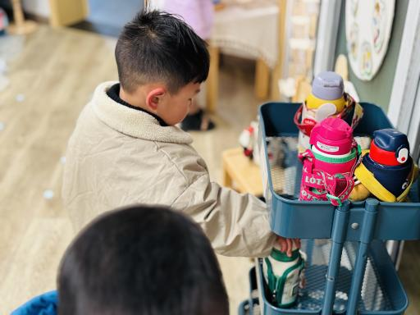 | 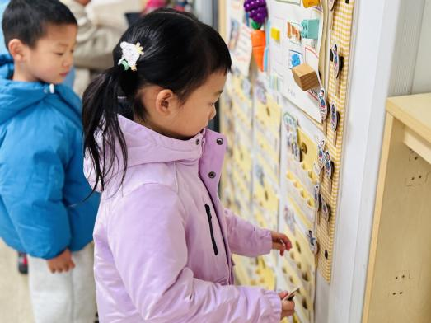 | 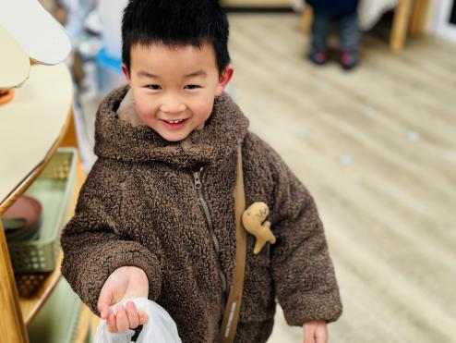
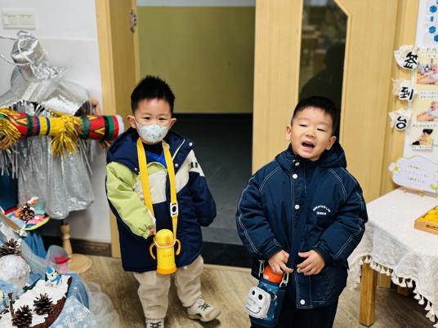 | 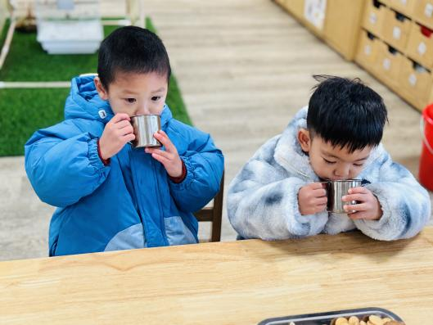 | 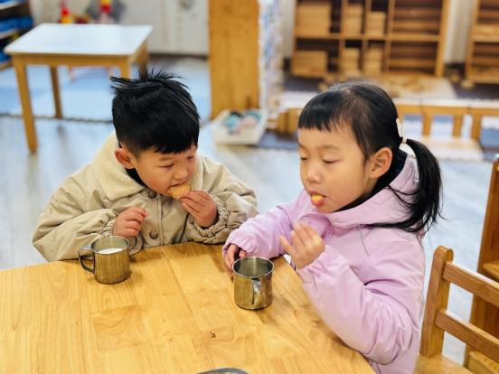
今天来园后能与老师主动打招呼绕水杯并自主计划区域游戏的幼儿有：高苡恬、胡默、李宇阳、李子恒、钱莱、陶清昀、万瑾妍、万礼瑄、万信阳、王沅莘、杨雨泽、叶宛芮、赵弘阳、朱星亿、胡馨艺、蒋奕宸、邱语涵、贾昕语、钱嘉苗、邵成言
其中能主动且用好听声音打招呼的幼儿有：高苡恬、胡默、李子恒、钱莱、陶清昀、万瑾妍、万礼瑄、万信阳、王沅莘、杨雨泽、叶宛芮、赵弘阳、邱语涵、贾昕语、钱嘉苗
能够一口牛奶一口点心的幼儿有：：高苡恬（没有喝牛奶）、徐苜、胡默（吃了坚果）、李宇阳、李子恒、钱莱、陶清昀、万瑾妍、万礼瑄、万信阳、王沅莘、杨雨泽、叶宛芮、赵弘阳、朱星亿、胡馨艺、蒋奕宸、邱语涵、贾昕语、钱嘉苗、邵成言
二、区域游戏
邱语涵 | 益智区 | 贾昕语 | 益智区 | 邵成言 | 娃娃家 | 肖怡萱 | 请假
白艺博 | 请假 | 蒋奕宸 | 乐高区 | 陶清昀 | 娃娃家 | 徐苜 | 美工区
高菁忆 | 请假 | 李宇阳 | 地面建构 | 万瑾妍 | 益智区 | 杨雨泽 | 娃娃家
高苡恬 | 桌面建构 | 李子恒 | 美工区 | 万礼瑄 | 美工区 | 叶宛芮 | 娃娃家
胡默 | 图书区 | 钱嘉苗 | 美工区 | 万信阳 | 地面建构 | 赵弘阳 | 益智区
胡馨艺 | 未玩游戏 | 钱莱 | 桌面建构 | 王沅莘 | 益智区 | 朱星亿 | 娃娃家
近期，在分享交流环节，孩子们能用开火车的形式简单的交流自己在什么区玩了什么游戏。集体分享环节能够在老师的问题引导下和小朋友分享自己的游戏玩法及经验、游戏的问题或发现。
能够乐意在集体前分享游戏的幼儿有：高苡恬、胡默、李宇阳、李子恒、钱莱、陶清昀、万瑾妍、万礼瑄、万信阳、徐苜、杨雨泽、叶宛芮、赵弘阳、朱星亿、胡馨艺、蒋奕宸、邱语涵、贾昕语、钱嘉苗、邵成言
能认真倾听他人的游戏经验并进行积极互动的幼儿有：李子恒、万瑾妍、赵弘阳、钱莱、叶宛芮 、杨雨泽、胡馨艺、万礼瑄、邱语涵、贾昕语
希望蒋奕宸、王沅莘、钱嘉苗、胡默小朋友能够认真倾听他人的想法，也能学到小本领哦。
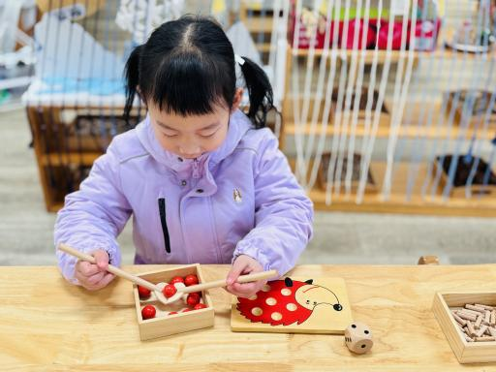 | 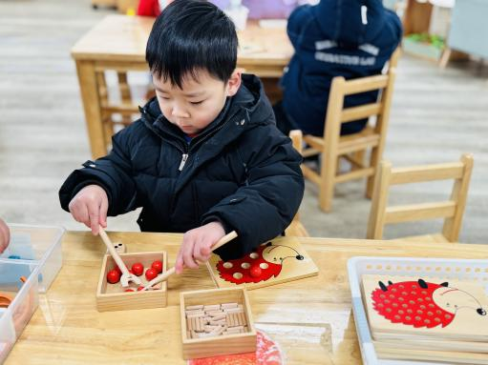 | 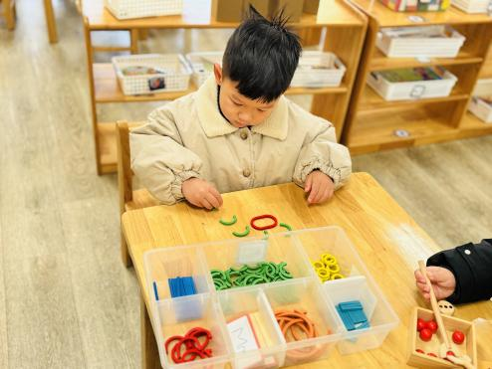
这是我们的新游戏，我在给小刺猬背果果，我可以左手右手一起合作，  但是要慢一点。 | 这个有点难度哦，怎么总是掉呢？  原来运果果是有方法的，需要将两个卡槽拼接好才能更方便的运果果。 | 看出来我在拼搭什么吗？我用两个半圆拼成了一个一个椭圆作为花心，用绿色的半圆作为花瓣，这样就是一朵小花啦！
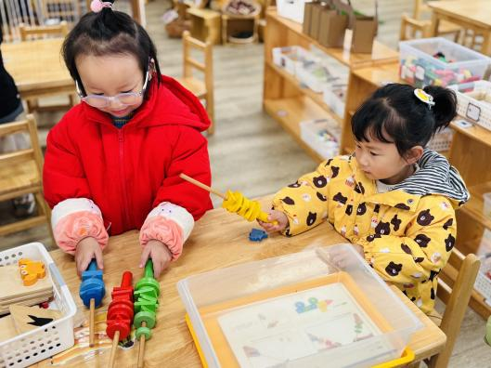 | 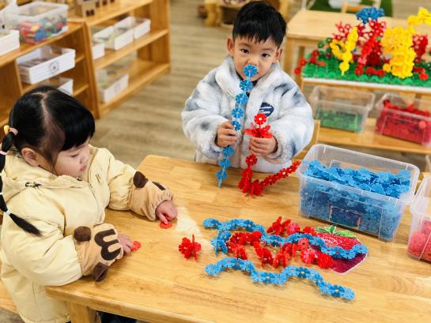 | 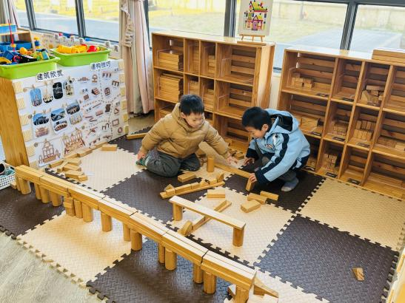
我们用颜色、图形进行烤串呢，这是红色、蓝色、绿色、黄色的烤串。 | 我搭了一个长颈鹿，她有一个长脖子，下面的是小螃蟹。 | 这是城市里的高架桥，这是一个小房子，旁边是超市。
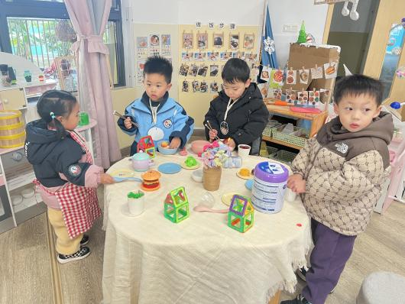 | 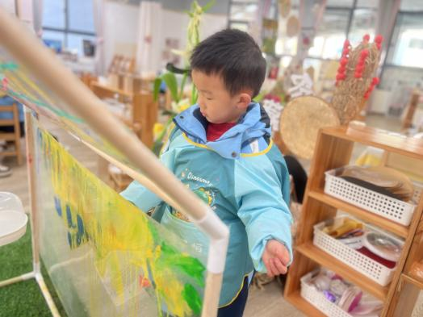 | 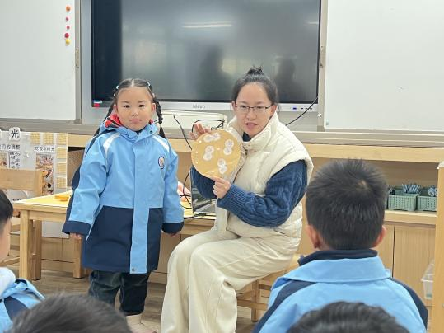
今天我们家来客人啦，我们还一起做饭吃，还买了许多糖果请客人吃呢。 | 我用颜料花了冬天的雪景，还有雪娃娃呢。 | 这是我做的雪人娃娃，我是用拓印的方式拓印的，再添画了雪人的手、脚。

三、社会活动《天冷我不怕》
已经进入深冬，寒冷的北风呼呼地吹着。但是寒冷并不能够阻止人们正常的生活学习和工作。在寒风中仍然坚持工作的人们是孩子的最自然最真实的教育资源。本节教学活动，通过视频了解一些让自己不怕冷的方法，培养幼儿不畏惧寒冷的意志品质，懂得要勇敢、不怕冷，坚持天天上幼儿园。
活动中知道一些让自己不怕冷的方法：运用服装保暖和参加户外活动的幼儿有：高苡恬、胡默、李宇阳、李子恒、钱莱、陶清昀、万瑾妍、万礼瑄、万信阳、王沅莘、杨雨泽、叶宛芮、赵弘阳、朱星亿、胡馨艺、蒋奕宸、邱语涵、贾昕语、钱嘉苗、邵成言
活动中能懂得要勇敢、不怕冷，坚持天天上幼儿园的幼儿有：高苡恬、胡默、李宇阳、李子恒、钱莱、陶清昀、万瑾妍、万礼瑄、万信阳、王沅莘、杨雨泽、叶宛芮、赵弘阳、朱星亿、蒋奕宸、邱语涵、贾昕语、钱嘉苗

四、户外《玩沙乐》
在幼儿园小班的活动天地里，玩沙区可是超受欢迎的宝藏角落。
玩沙给予孩子亲近自然的机会。当小手触碰细腻沙粒，他们能直观感知不同材质，沙子从指缝溜走，这种奇妙触感刺激着触觉神经，帮助孩子初步建立对物质特性的认知。
玩沙更是创意的舞台。玩沙时小朋友想象力天马行空，在这里，沙子能变成城堡、小山、“蛋糕”。用小铲子堆起沙堆，插上小树枝作旗帜，一座迷你城堡拔地而起；或是挖个小坑，把玩具车埋进去，模拟出工地场景，每一次塑形都是想象力的绽放。
社交互动也融入其中。孩子们合作搬运沙子、接力挖沙坑，过程里彼此交流想法、分享工具，学会等待、轮流，原本内向的宝贝也会被欢乐氛围带动，主动开口、伸手帮忙，社交能力在欢声笑语里默默提升。

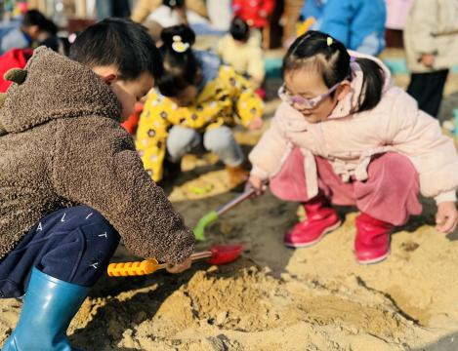 | 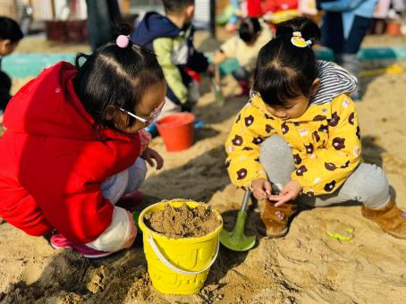 | 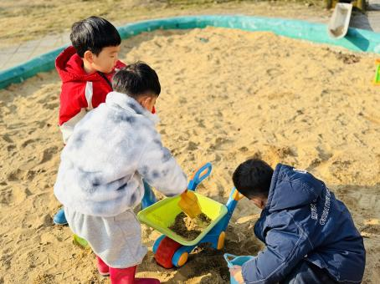
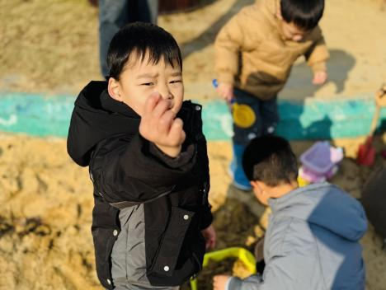 | 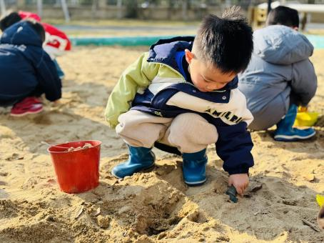 | 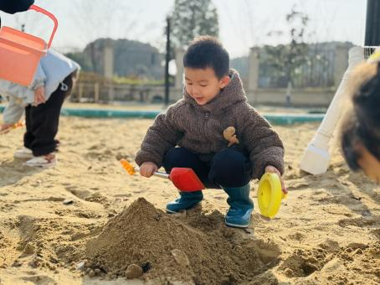
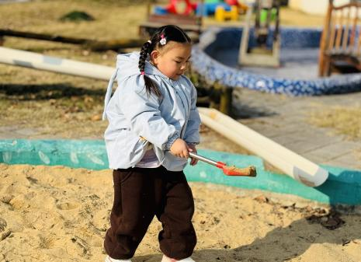 | 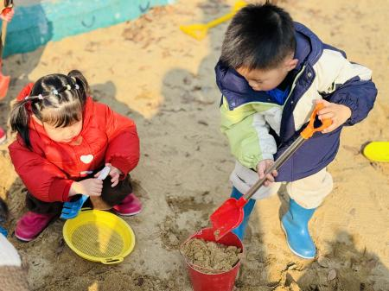 | 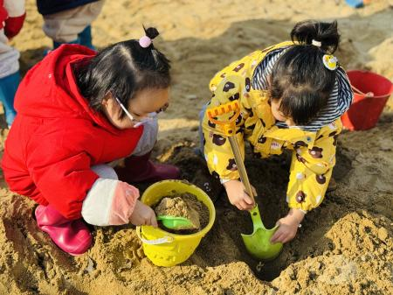
五、生成活动《鹦鹉晒太阳》
今天天空放晴啦！孩子们决定要给小鹦鹉拿到室外去透透气、晒晒太阳。暖阳轻拂，像是给它们毛茸茸的身子披上了金色毛毯。小鹦鹉们兴奋极了，蹦跶在笼子里，小爪子紧紧抓着横杆，小胸脯挺得高高的，迫不及待地汲取光的滋养。那被照亮的斑斓羽毛，越发绚丽夺目，为这一方小小的角落，添了一抹灵动又明艳的色彩，也把孩子们的目光，牢牢吸引住。 孩子们围在一起仔细观察着小鹦鹉的一举一动，猜想小鹦鹉可能在做的事情，真是美好的时刻。

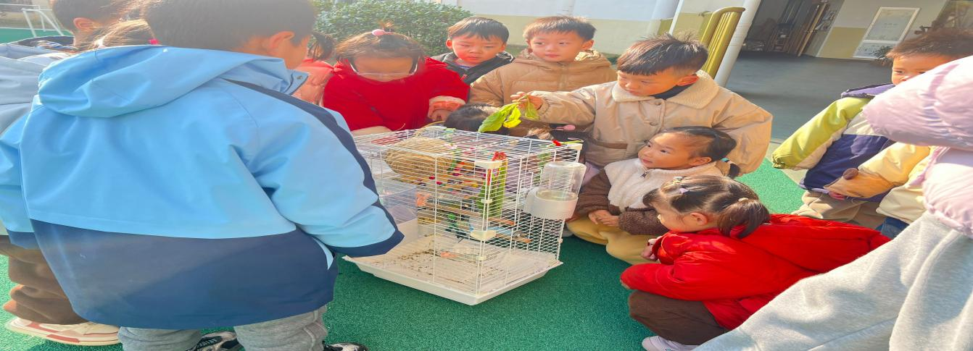 | 